Конспект образовательной деятельности по математике в подготовительной группе .

Тема:«Письмо из школы»
Программное содержание:
— Закрепить понятия четные и нечетные числа
— В игровой форме повторить дни недели
— Найти лишнее слово в рядах слов
— Решить задачи на сложение и вычитание
— Закрепить понятие: один – много
Сделать самостоятельную работу (решить примеры на сложение и вычитание и верно определить цвета рисунка)
Предварительная работа
— Подготовить раздаточный материал
— Подготовить демонстрационный материал
Методические приемы
— Наглядные
— Словесные
— Игровые
— Поощрения
Демонстрационный материал
— Картинки с изображением хищных птиц
— Картинку с изображением дома
— Картинки с изображением овощей и фруктов
— Картинка с изображением деревьев (береза, дуб)
— Конверт
Раздаточный материал
— Рисунки с изображением лошади, разделенного на несколько частей, в каждой части написаны примеры на сложение и вычитание
— Цветные и простые карандаши
— Карточки с цифрами
Ход занятия
Воспитатель
Ребята, сегодня я получила письмо из школы. Предлагаю его прочесть.
Здесь большими буквами написан вопрос.(Вы готовы к школе?)
А еще в письме очень много заданий. Наверно если мы их все выполним, то сможем ответить на этот вопрос. Вы готовы?
Первое задание: Назовите дни недели.
Для этого мы используем настольные игры в которых по порядку надо составить дни недели и времена года.
Молодцы все справились с заданием.
А сейчас сделаем разминку и посчитаем, числовой ряд у нас будет состоять из 10 цифр (дети считают 1,2,3,4,5,6,7,8,9,10), а теперь обратный счет (дети считают 10,9,8,7,6,5,4,3,2,1)
Хорошо, теперь я считаю , а вы внимательно слушаете какое число я пропустила (1,2,3,5,6,7,8,9,10). Назовите число, которое я пропустила (спросить Катю, Артема).
Второе задание: Четные и нечетные числа
Давайте попробуем разделить числа на четные и нечетные, я раздам вам карточки с цифрами а вы должны определить четное или нечетное это число.
Молодцы, теперь скажите пожалуйста, какое число я загадала, если оно на 1 больше 7 и на 1 меньше 9? (и так в индивидуальном порядке поинтересоваться у каждого ребенка ), правильно, молодцы.
Третье задание: четвертый лишний
А теперь слушай внимательно и назовите лишнее слово в ряде слов:
Зима, среда, весна, осень
Один, три, круг, пять
Плюс, минус, пятница, равно
Круг, квадрат, декабрь, многоугольник
Ребята, мне очень нравится , как вы справляетесь с заданиями, молодцы!
Четвертое задание: реши задачу
Сейчас попробуем решить задачи, вот первая
Мама поставила в вазу 3 розы и 4 гвоздики. Сколько цветов получилось в букете? (ответ детей -7)
Следующая задача – Мы купили в магазине 5 огурцов и 3 помидора. Сколько всего овощей мы купили? (ответ детей -8)
Еще одна задача – Оля и Коля поливали огород. Коля полил 2 грядки, а Оля 4. Сколько грядок полили дети вместе? (ответ детей – 6)
Ну и последняя задача – Миша положил в корзину с фруктами 5 яблок, а Маша подошла и забрала одно яблоко. Сколько яблок осталось в корзине? (ответ детей – 4)
Пятое задание: готовим сок
Скажите, пожалуйста, а какой сок получается из яблок? (ответ детей яблочный)
Сок из тыквы - тыквенный
Сок из моркови – морковный
Сок из сливы – сливовый
Сок из апельсин – апельсиновый
Сок из клубники – клубничный
Сок из абрикоса – абрикосовый
Сок из свеклы – свекольный
Сок из персика – персиковый
Сок из лимона – лимонный
Сок из граната – гранатовый
(можно отвечать, как вместе, так и в индивидуальном порядке)
Молодцы ребята, вы отлично работаете.
Шестое задание: на внимательность
Сейчас будут логические задачи, они потребуют от вас большого внимания, готовы?
На березе созрели 3 яблока, а на дубе – 2. Сколько яблок созрело на деревьях?
(повесить на доску картинку березы, дуба, 3-х красных яблок и 2-х желтых)
(ответ детей – нисколько, потому что на березе и на дубе яблоки не растут)
Скажите, пожалуйста, как правильно говорить одно яблоко? (ответ детей — много яблок)
Один огурец – много огурцов
Одна морковь – много моркови
Один картофель – много картофеля
Молодцы, ребята, следующая задача
К нам в квартиру на неделе 4 коршуна влетели, 2 совы и 5 воронов, сколько птиц было всего?
(поместить на доске картину дома с открытой форточкой и влетающих в нее птиц)
(ответ детей — хищные птицы обитают в лесах и на полях, так что в форточку они залететь не могут)
Ребята, вы все очень внимательно слушали и поэтому отлично справились с заданием. Умницы.
И последнее задание: самостоятельная работа
Анжела и Даниил, помогите пожалуйста раздать цветные карандаши, а я раздам задания
Мы видим лошадь, но ее нужно будет раскрасить в цвет, соответствующий цифре, для этого нужно правильно решить пример. Если задание понятно, то всем удачи, можно начинать работать.
Закончили работу и проведем пальчиковую гимнастику
В гости к пальчику большому
Приходили прямо к дому
Указательный и средний,
Безымянный и последний
Сам мизинчик-малышок
Постучался об порог.
Вместе пальчики-друзья,
Друг без друга им нельзя.
А сейчас я попрошу Леру взять свою работу и проверить с ребятами, правильно ли все справились с заданием.
Давайте подведем итог нашего занятия:
— Закрепили понятия четные и нечетные числа
— В игровой форме повторили дни недели
— Нашли лишнее слово в рядах слов
— Решили все задачи на сложение и вычитание
— Правильно определили, какие соки получаются из фруктов, овощей и ягод
— Верно решили логические задачи
— Закрепили понятие: один – много
— В самостоятельной работе правильно решили примеры на сложение и вычитание и верно определили цвета нашего рисунка
— А также повторили пальчиковую гимнастику
Теперь мы можем ответить на главный вопрос. Вы готовы к школе?
Ребята, какое задание больше всего вам понравилось? Какое было самым легким? Какое труднее?
Вы все большие молодцы, все старались и у нас все получилось!
Ваши красивые рисунки в качестве подарка можно взять домой, занятие окончено, всем большое спасибо!

На березе созрели 3 яблока, а на дубе – 2. Сколько яблок созрело на деревьях?
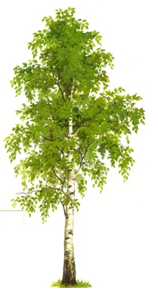
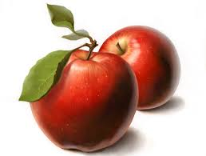

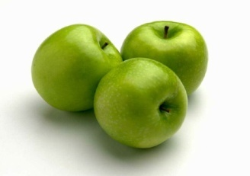
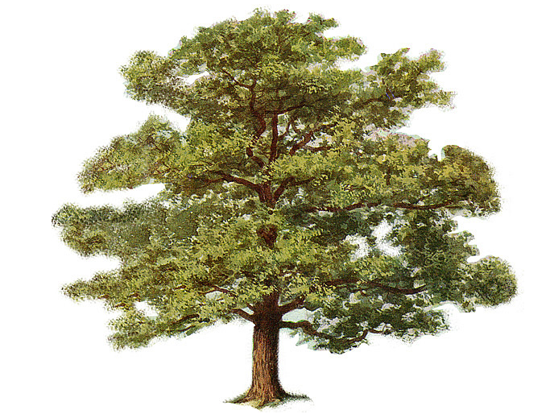

3-2= голубой 2+2= коричневый
1+1= оранжевый 8-3= серый
7-4= черный 2+4= пурпурный
10-3= красный

